Los números naturales
1

Antes de empezar
1.Números naturales ……………………………pág. 4
Sistema de numeración decimal
Escritura
Orden y redondeo
2.Operaciones ………………………………………pág. 8
Suma y resta
Multiplicación y división
Jerarquía de las operaciones
3.Potencias ………………………………………… pág. 10
Con exponente natural
Propiedades
4.Raíces cuadradas…………………………… pág. 12
Raíz cuadrada exacta
Raíz cuadrada entera

5.La calculadora ………………………………… pág. 13
Raíz cuadrada exacta
Raíz cuadrada entera
Ejercicios para practicar

Para saber más

Resumen

Autoevaluación
Actividades para enviar al tutor

Objetivos

En esta quincena aprenderás a:
- Leer y escribir números mediante el sistema de numeración decimal.
- Utilizar los símbolos de desigualdad.
- Redondear números naturales.
- Realizar operaciones respetando la jerarquía.
- Calcular potencias y conocer sus propiedades.
- Calcular raíces cuadradas por tanteo.

Antes de empezar

Los números naturales

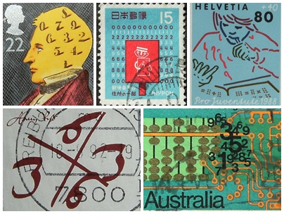
El misterioso número

Elige un número de cuatro cifras distintas.
- Escribe el mayor número que se puede formar con las cuatro cifras.
- Escribe el menor número que se puede formar con las cuatro cifras. Si hay ceros, se colocan al principio del número.
- Resta los dos números anteriores.
Repite varias veces los tres pasos anteriores con el número obtenido en el tercer paso.
Siempre se llega a 6174 en menos de 7 veces. Lo descubrió Kaprekar y por eso este número lleva su nombre.


Investiga los números
triangulares
El primer número triangular es 1.
El segundo número triangular es 1+2=3.
El tercer número triangular es 1+2+3=6
El décimo número triangular es 1+2+3+4+5+6+7+8+9+10=55
¿Sabrías cuál es el centésimo número triangular? Es decir, cuánto vale 1+2+3+4+… y así sucesivamente hasta 100.
No se trata de usar una calculadora o un ordenador. Busca una manera de sumar estos números.

1. Los números naturales

Los números naturales

Sistema de numeración decimal
El sistema de numeración decimal permite escribir cualquier número con diez símbolos:
0, 1, 2, 3, 4, 5, 6, 7, 8 y 9
Estos diez símbolos se llaman cifras o dígitos.
En un número, el valor de cada cifra depende de la posición que ocupa: unidades, decenas, centenas, unidades de mil o de millar, decenas de millar...

Lectura y escritura de números naturales
Primero se separan las cifras de tres en tres empezando por la derecha.
Después se leen de izquierda a derecha como si fuesen números de tres cifras.
Se añaden las palabras mil, millones, billones, trillones,... donde corresponda.
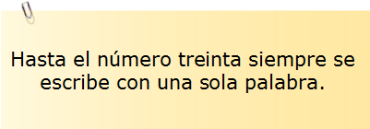

Orden en los números
Dados dos números naturales cualesquiera se cumplirá una de las siguientes opciones:
- El primero es menor que el segundo
- El primero es igual que el segundo
- El primero es mayor que el segundo
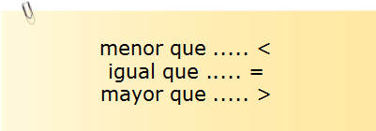

Redondeo de un número
Es la sustitución, a partir de cierto lugar, de todas las cifras por ceros. Pero si la primera cifra que se sustituye es 5 o mayor que 5 se aumenta en uno la cifra anterior a la sustituida.

7 5 7 0 3
3 unidades 3
0 decenas 0
7 centenas 700
5 unidades de millar 5000
7 decenas de millar 70000
75703

9₂013.098₁099.421
nueve billones
trece mil
noventa y ocho millones
noventa y nueve mil
cuatrocientos veintiuno

Se puede escribir:
7<13 o bien 13>7

El número 7 261 459 803
Redondeado a unidades de millón :
La cifra de los millones es 1, la cifra siguiente es un 4, menor que 5, luego el nº redondeado es:
7 261 000 000
Redondeado a unidades de millar:
La cifra de los millares es 9, la cifra siguiente es un 8, mayor que 5, luego el nº redondeado es:
7 261 460 000

Los números naturales

EJERCICIOS resueltos

- Subraya la cifra que te indican en los siguientes números:
  - Centenas en 126346
  - Decenas de millar en 33848590040
  - Unidades de millar de millón en 734623783774

Solución
- 126346
- 33848590040
- 734623783774

- Escribe con palabras los siguientes números:
- 90917
- 1200219
- 29073000116
- 10023456789

Solución
- Noventa mil novecientos diecisiete.
- Un millón doscientos mil doscientos diecinueve.
- Veintinueve mil setenta y tres millones ciento dieciséis.
- Diez mil veintitrés millones cuatrocientos cincuenta y seis mil setecientos ochenta y nueve.

- Utiliza los símbolos < o > para las siguientes parejas de números:
- 344 433
- 553675 553756
- 900900 9008990

Solución
- 344 < 433
- 553675 < 553756
- 900900 < 9008990

- Aproxima mediante redondeo:
- 55344 a las centenas
- 29999999 a las decenas de millar
- 734545454847 a las unidades de millar de millón

Solución
- 55300
- 30000000
- 735000000000

2. Operaciones

Los números naturales

Suma
Los números que se suman se llaman sumandos. Un paréntesis indica la suma que se realiza primero.
La suma de números naturales tiene las siguientes propiedades:
- Conmutativa: La alteración del orden de los sumandos no altera la suma.
a+b=b+a
- Asociativa: Se pueden asociar de cualquier modo los sumandos sin alterar la suma.
a+b+c=(a+b)+c=a+(b+c).

Resta
Los números que intervienen en una resta se llaman minuendo, sustraendo y diferencia:
Minuendo−Sustraendo=Diferencia

Multiplicación
La multiplicación de un número a, mayor que 1, por otro b es la suma de a sumandos iguales al número b. Se expresa axb o a·b; a y b se llaman factores.
Propiedades
- Conmutativa: a·b=b·a
- Asociativa: (a·b)·c=a·(b·c)=a·b·c

División
La división es la operación contraria a la multiplicación y se expresa a:b o a/b.
a:b=c significa que a=b·c;
a es el dividendo, b el divisor y c el cociente.
Muchas veces la división no es exacta. Por ejemplo, 45:8 no es una división exacta porque 8·5=40 y 8·6=48; entonces 45 entre 8 tiene de cociente 5 y de resto 45−40=5.

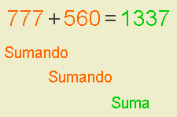
Propiedad conmutativa:
777+560=560+777
Propiedad asociativa:
(777+560)+123=777+(560+123)

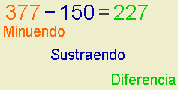

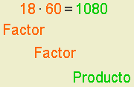
Propiedad conmutativa:
18·60=60·18
Propiedad asociativa:
(18·60)·10=18·(60·10)


División exacta

Dividendo=divisor · cociente
18 = 6 · 3


División entera

Dividendo=divisor · cociente + resto
45 = 8 · 5 + 5

Los números naturales
(7+3·5)-5=
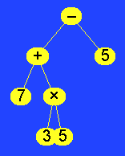
=(7+15)-5=22-5=17

Jerarquía de las operaciones
El orden para realizar operaciones es:
- Operaciones entre paréntesis
- Multiplicaciones y divisiones
- Sumas y restas
Si solo hay multiplicaciones y divisiones o solo hay sumas y restas, se realizan de izquierda a derecha.
Otras propiedades
- Elemento neutro para la suma: 0. 0+a=a
- Elemento neutro para el producto: 1. 1·a=a
- Propiedad distributiva: a·(b+c)=a·b+a·c
- 0·a=0

EJERCICIOS resueltos
- Cálculo mental:
a) 23+6= | b) 57+8= | c) 39+4= | d) 54+9= | e) 76+5= | f) 88+7=
g) 76-4= | h) 52-5= | i) 66-8= | j) 94-9= | k) 25-7= | l) 44-6=
m) 3·9= | n) 6·8= | ñ) 7·7= | o) 9·6= | p) 6·7= | q) 8·8=
r) 35:5= | s) 63:9= | t) 18:6= | u) 32:4= | v) 56:8= | w) 42:7=

Solución
a) 29 | b) 65 | c) 43 | d) 63 | e) 81 | f) 95
g) 72 | h) 47 | i) 58 | j) 85 | k) 18 | l) 38
m) 27 | n) 48 | ñ) 49 | o) 54 | p) 42 | q) 64
r) 7 | s) 7 | t) 3 | u) 8 | v) 7 | w) 6

- Calcula:
a) (6+3)·5= b) (7+6)·3=
c) 3+3·3= d) 6+4·8=
e) 2·8+3·5= f) 6·7+8·5=
g) 9+0= h) 8·1= i) 7·0=

Solución
a) 9·5=45 b) 13·3=39 c) 3+9=12 d) 6+32=38
e) 16+15=31 f) 42+40=82 g) 9 h) 8 i) 0

- Calcula usando la propiedad distributiva:
a) (4+5)·6= b) (3+8)·8= c) (8+2)·6=

Solución
a) 4·6+5·6=24+30=54 b) 3·8+8·8=24+64=88 c) 8·6+2·6=48+12=60

- Expresa como un producto:
a) 4·7+5·7= b) 3·9+5·9= c) 6·7+4·7=

Solución
a) (4+5)·7=9·7 b) (3+5)·9=8·9 c) (6+4)·7=10·7

- Simplifica y calcula:
a) 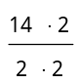 b) 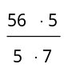 c) 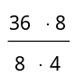
Solución
a) 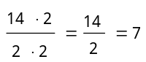 b) 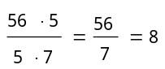 c) 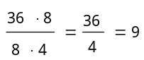

/
/
/
/

/

/
3. Potencias

Los números naturales

Potencias de base y exponente natural
Una potencia es una manera abreviada de expresar una multiplicación de factores iguales.
Por ejemplo, 2⁴ es una potencia. Se lee "dos elevado a cuatro" y significa 2·2·2·2. La base es 2, que es el factor que se repite. El exponente es 4, que es el número de veces que se repite la base.
Observa que las potencias más sencillas son las que tienen como base 1 ó 10.
No se debe confundir 2⁴ y 2·4.
2⁴=2·2·2·2=16 2·4=2+2+2+2=8

Los números naturales

Propiedades de las potencias
• Producto con la misma base: a^{m}·a^{n}=a^{m+n}
Al multiplicar potencias de la misma base,
se deja la misma base y se suman los exponentes

• Cociente con la misma base: a^{m}:a^{n}=a^{m-n}
Al multiplicar potencias de la misma base,
se deja la misma base y se suman los exponentes

• Potencia de una potencia: (a^{m})^{n}=a^{m·n}
La potencia de una potencia es otra potencia
con la misma base y se multiplican los exponentes

• Producto y el mismo exponente: a^{n}·b^{n}=(a·b)^{n}
El producto de potencias con el mismo exponente, es otra potencia con las bases multiplicadas y
el mismo exponente

• Cociente y el mismo exponente: a^{n}:b^{n}=(a:b)^{n}
El cociente de potencias con el mismo exponente, es otra potencia de base el cociente de las bases y el mismo exponente

• Exponente 0: a⁰=1
Una potencia de exponente 0 vale 1,
excepto si la base es 0

• Exponente 1: a¹=a
Una potencia de exponente 1 es igual a la base

24·24·24·24·24·24·24·24·24=24⁹

24⁹ = 2641807540224

1⁵=1·1·1·1·1=1
1¹⁰=1·1·1·1·1·1·1·1·1·1=1
10³=10·10·10=1000
10⁵=10·10·10·10·10=100000

Ejemplos:

6³·6⁵=6³⁺⁵=6⁸

5⁸:5²=5⁸⁻²=5⁶

(4⁵)³=4^{5·3}=4¹⁵

6³·2³=(6·2)³=12³

9⁵:3⁵=(9:3) ⁵=3⁵

7⁰=1

8¹=8


a^{m}·a^{n} = a^{m+n}

a^{m}:a^{n} = a^{m–n}

(a^{m})^{n} = a^{m·n}

a^{n}·b^{n} = (a·b)^{n}

Los números naturales

a^{n}:b^{n} = (a:b)^{n}


a⁰ = 1

a¹ = a

EJERCICIOS resueltos
- Expresa con una única potencia:
a) 8²·8⁵= b) 7⁷·7⁹= c) 12⁶·12⁸= d) 23¹⁹·23¹⁶=

Solución
a) 8²⁺⁵=8⁷ b) 7⁷⁺⁹=7¹⁶
c) 12⁶⁺⁸=12¹⁴ d) 23¹⁹⁺¹⁶=23³⁵

- Expresa con una única potencia:
a) 5⁷:5³= b) 9⁶:9²= c) 13¹⁰:13⁵= d) 22¹⁸:22⁶=

Solución
a) 5⁷⁻³=5⁴ b) 9⁶⁻²=9⁴
c) 13¹⁰⁻⁵=13⁵ d) 22¹⁸⁻⁶=22¹²

- Expresa con una única potencia:
a) (4⁶)²= b) (2⁶)⁸= c) (10¹⁰)⁴= d) (26¹⁸)⁵=

Solución
a) 4^{6·2}=4¹² b) 2^{6·8}=2⁴⁸
c) 10^{10·4}=10⁴⁰ d) 26^{18·5}=26⁹⁰

- Expresa con una única potencia:
a) 3⁶·4⁶= b) 8⁷·6⁷= c) 10⁹·12⁹= d) 20¹⁴·12¹⁴=

Solución
a) (3·4)⁶=12⁶ b) (8·6)⁷=48⁷
c) (10·12)⁹=120⁹ d) (20·12)¹⁴=240¹⁴

- Expresa con una única potencia:
a) 8⁵:4⁵= b) 12⁷:3⁷ c) 48⁹:8⁹= d) 77¹³:11¹³

Solución
a) (8:4)⁵=2⁵ b) (12:3)⁷=4⁷
c) (48:8)⁹=6⁹ d) (77:11)¹³=7¹¹

- Calcula:
a) 7⁰= b) 8¹= c) 47⁰ d) 123¹=

Solución
a) 1 b) 8
c) 1 d) 123

- Calcula:
a) 1⁸= b) 10⁴= c) 1⁸³ d) 10⁹=

Solución
a) 1 b) 10000
c) 1 d) 1000000000

1^{n} = 1

10^{n} = un 1 y n ceros

4. Raíces cuadradas

Los números naturales

Raíz cuadrada exacta
La raíz cuadrada es la operación contraria a elevar al cuadrado. Por ejemplo, la raíz cuadrada de 64 es 8 porque 8²=64 y se escribe 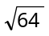=8.
El símbolo √¯ se llama radical y el número que está dentro del radical es el radicando.
Si un número se eleva al cuadrado se obtiene un número cuadrado. Los números cuadrados tienen una raíz cuadrada exacta.

Los números naturales

Raíz cuadrada entera
Muchos números no tienen raíz cuadrada exacta. En tal caso se calcula la raíz cuadrada entera y habrá un resto.
Por ejemplo, 70 no tiene raíz cuadrada exacta porque 8²=64 y 9²=81. La raíz cuadrada entera de 70 es 8 y el resto es 70−64=6. √70=8 y resto 6.
Para hacer raíces cuadradas por tanteo buscaremos números que al elevarlos al cuadrado se aproximen al radicando.

EJERCICIOS resueltos
- Calcula:
a) 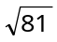 b) 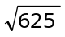 c)

Solución
a) 9 porque 9²=81
b) 25 porque 25²=625
c) 60 porque 60²=3600

- Calcula:
a) 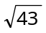 b) 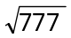 c)
Solución
a) 6²=36 y 7²=49. Además 43-36=7. 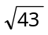=6 y resto 7
b) 25²=625 y 30²=900. Luego 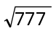 está entre 25 y 30.
27·27=729
28·28=784. La raíz es 27.
777-729=48
c) 40²=1600 y 50²=2500.
Luego 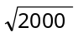 está entre 40 y 50.
45·45=2025, 44·44=1936. La raíz es 44.
2000-1936=64 =44 y resto 64

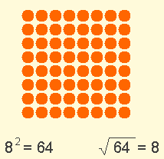

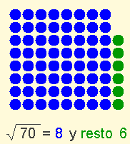

Tabla para
raíces cuadradas

1·1=1 | 20·20=400
2·2=4 | 25·25=625
3·3=9 | 30·30=900
4·4=16 | 40·40=1600
5·5=25 | 50·50=2500
6·6=36 | 60·60=3600
7·7=49 | 70·70=4900
8·8=64 | 80·80=6400
9·9=81 | 90·90=8100
10·10=100 | 100·100=10000
11·11=121
12·12=144
13·13=169
14·14=196
15·15=225

Los números naturales

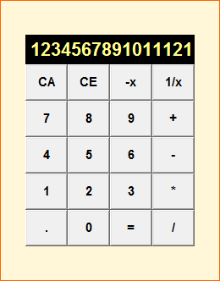

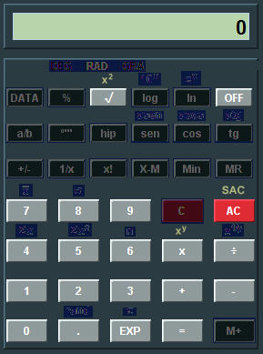

EJERCICIOS resueltos
- Dile a un amigo: "Mi calculadora está loca. Si escribo 123456789 y pulso la tecla +, el último 9 se coloca al principio".
Antes de comprobarlo, sin que te vean, haz lo siguiente:
1) Pulsa la tecla CA
2) Teclea 788888889 (un siete, siete ochos y un nueve)
3) Pulsa +
4) Pulsa 0
5) Pulsa la tecla CE
Ya está lista la calculadora: cuando alguien escriba 123456789 y pulse + aparecerá en pantalla 912345678. ¿Sabes el porqué?
El experimento no se puede volver a repetir a no ser que vuelvas a prepararla con los 5 pasos anteriores.
Solución
En el paso 1, se borró todo en la calculadora. En los pasos 2, 3 y 4 había introducido 7888888889+0. En el paso 5 se borra el cero pero está preparada para hacer una suma. 7888888889+123456789=912345678.

5. La calculadora
Estándar o básica
Su principal característica es que las operaciones se realizan en el mismo orden en que se introducen. Por ejemplo, sabemos que 4+6·5=34 y si necesitamos hacer estas operaciones con esta calculadora tendremos que teclear 6 · 5 + 4.
- La tecla CA borra todo lo que se haya introducido y la tecla CE borra sólo lo que está en el visor sin borrar la operación iniciada.
- La tecla * es para multiplicar y la tecla / es para dividir.
Observa también cuántas cifras admite para un número. La de la imagen admite 13 cifras pero si pones más cifras redondea el número.
Científica
Su principal característica es que las operaciones se realizan respetando la jerarquía de las operaciones. Además muchas teclas sirven para realizar dos o más acciones. Para activar esa segunda acción hay que pulsar primero otra tecla (SHIFT o una tecla de cierto color). En esta calculadora basta pulsar encima. Además, en unas calculadoras primero se pulsa el número y después la acción (como en ésta), y en otras primero la acción y después el número.
- La tecla √ sirve para hacer raíces cuadradas y la tecla x² para elevar al cuadrado.
- La tecla AC borra todo lo que se haya introducido y la tecla SAC borra lo que está en la memoria.
- La tecla x^{y} sirve para hacer potencias y la tecla EXP indica en cuántos ceros acaba el número. Por ejemplo, si tecleas 8 EXP 3 = aparecerá 8000; o si ves 34EXP10 significa 340000000000

Para practicar

Los números naturales



- En un partido de baloncesto, un jugador de 2,05 m de altura, ha encestado 12 canastas de dos puntos y 5 de tres puntos. ¿Cuántos puntos anotó?
- En el número 611, se cambia la cifra de las decenas por un 7, y se obtiene un nuevo número. ¿Cuál es la diferencia entre estos dos números?
- Mi padre tiene 36 años, mi madre 34 y yo 12. ¿Cuántos años tendrá mi madre cuando yo tenga 21 años?
- Ana es menos alta que Lucía y más que Alicia. ¿Quién es la más alta de las tres?
- Al restar de 91 un número se obtiene otro formado por dos cuatros. ¿Cuál fue el número restado?
- En mi casa hay 3 habitaciones. En cada habitación están 4 amigos y 2 gatos. Cada amigo tiene 5 €. ¿Cuántos euros tienen mis amigos?
- Mi hermano tiene 38 € y yo tengo 45. El precio de cada disco es 7 €. ¿Cuántos discos puedo comprar, como máximo, con mi dinero?
- Pepe tiene 37 años y conduce un autobús en el que están 11 viajeros. En la primera parada bajan 5 personas y suben 4. En la siguiente parada suben 8 y bajan 3. Con estas dos paradas, ¿cuántos viajeros están en el autobús?
- Calcula:
- 255+45·5=
- 215+40:5=
- 90-12·6=
- Calcula:
- 18·6-45:3+18=

- 24·9+33:3-27=
- 14·18-48:2-6=
- Calcula:
- 28·(24-16)·2=
- 488·(88+32):8=
- 87·(39-12):3=
- Calcula:
- 16+6·(6+16·2)=
- 240+24·(48+40·8)=
- 60+12·(28-20:4)=
- Escribe con una única potencia:
- 7⁸·7²=
- 5¹²:5⁶=
- (2⁷)³=
- 9⁵·9¹¹=
- 8⁹:8³=
- (3¹⁰)⁴=
- Escribe con una única potencia:
- 2⁷·5⁷=
- 10⁶:5⁶=
- 6⁵·5⁵=
- 9⁸:3⁸=
- Calcula:
- 14⁰=
- 6¹=
- 1¹⁰=
- 10⁶=
- Expresa los siguientes números como suma de potencias de 10:
- 3456
- 1089


Para saber más

Los números naturales

0 | 1 | 2 | 3 | 4 | 5 | 6 | 7
T | R | W | A | G | M | Y | F

8 | 9 | 10 | 11 | 12 | 13 | 14 | 15
P | D | X | B | N | J | Z | S

16 | 17 | 14 | 18 | 19 | 20 | 21
Q | V | Z | H | L | C | K

(2+3)²=5²=25
2²+3²=4+9=13

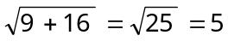
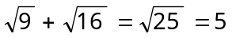



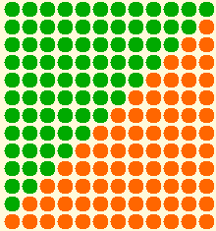
12 + 1
12

El nº de puntos naranjas es el mismo que el de puntos verdes.
Todos ellos forman un rectángulo

La letra del DNI
El Documento Nacional de Identidad (DNI) o carné de identidad está formado por un número de 8 cifras como máximo y una letra de control. Esta letra se calcula de la siguiente forma:
1) Se divide el número entre 23 para saber el resto de la división.
2) El resto indica la letra según la tabla de la izquierda.

Cuidado...
Con las sumas y restas de potencias o raíces:
- (a+b)²≠a²+b²
- 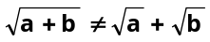
Observa que lo anterior sería cierto si se cambia la suma por una multiplicación o una división.

El sistema de numeración
El sistema de numeración decimal, o sistema indoarábigo, tiene su origen en la India y, por los documentos que se conocen, se introdujo en Europa a través de los árabes durante la invasión de la península Ibérica.
El primer documento conocido en el que aparecen escritas las cifras indoarábigas es el Códice Vigilanus, del siglo X (año 976). Su autor es el monje Vigila del monasterio de San Martín en Albelda (La Rioja).

Números triangulares
Los números triangulares son:
1
1+2=3
1+2+3=6
1+2+3+4=10
1+2+3+4+5=15
1+2+3+4+5+6=21
1+2+3+4+5+6+7=28
Observa la figura:
Si necesito saber 1+2+3+4+...+11+12 coloco esta cantidad de puntos naranjas y los mismos de puntos verdes como en la figura. Todos ellos forman un rectángulo de lados 12 y 13 luego hay 12·13=156 puntos en total. Y la mitad de cada color:
1+2+3+4+...+11+12=(12·13):2=68
Siguiendo la misma idea:
1+2+3+4+...+86+87=(87·88):2=3828


Recuerda

Los números naturales

lo más importante

Números naturales
- Hay diez cifras o dígitos para formar los números. Cada cifra tiene un valor dependiendo de la posición que ocupe (en el número 3588, la cifra 5 vale 500).
- Los números están ordenados y se usa el símbolo < para menor que y > para mayor que.
- Redondear un número es sustituir sus últimas cifras por ceros pero observando la primera cifra que se sustituye por si hay que añadir una unidad a la cifra anterior.

Operaciones
- En la suma hay sumandos; en la resta está el minuendo y el sustraendo, y el primero tiene que ser mayor que el segundo; en la multiplicación hay factores; en la división se cumplirá:
dividendo divisor
resto cociente
dividendo = divisor · cociente + resto (resto<divisor)
y si el resto es cero la división es exacta.
- Cuando se realicen operaciones combinadas, primero se hacen los paréntesis, después los productos y divisiones, y lo último son las sumas y restas.

Potencias
- Una potencia es una multiplicación de factores iguales. El factor que se repite es la base y el exponente es el nº de veces que se repite la base.
base^{exponente}
Propiedades:
a^{m}·a^{n} = a^{m+n} | a^{m}:a^{n} = a^{m-n} | (a^{m})^{n} = a^{m·n}
a^{n}·b^{n} = (a·b)^{n} | a^{n}:b^{n} = (a:b)^{n} | a⁰ = 1
a¹ = a | 1^{n} = 1 | 10^{n} = un 1 y n ceros

Raíz cuadrada
- 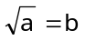 si a²=b (a es el radicando y b es la raíz cuadrada).
Si no hay raíz exacta, elegimos el mayor número b tal que b²<a, y habrá un resto=a-b².
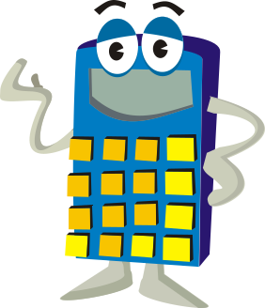
Usar la calculadora
Antes de usar una calculadora debes saber si es científica (respeta la jerarquía de las operaciones) o estándar (realiza las operaciones en el orden en que se introducen).

Los números naturales


Autoevaluación

- Escribe con palabras, en femenino y con minúsculas el número 50924.
- Escribe el nº que se corresponde con 25 millares 48 centenas 32 decenas y 27 unidades.
- Redondea a las decenas de millar la superficie de España que es de 504782 km².
- Escribe el número 5083 como suma de potencias de 10.
- Efectúa 9·3+6·(9-5+9)
- Efectúa 10+8·7-(6-10:5)
- Escribe como una sola potencia: (7²·7⁴):7³
- Escribe como una sola potencia: (5⁷)³·5
- Completa = 23
- David compra 17 paquetes de cromos y en cada uno hay 7 cromos. Separa los que no tiene que son 40 y el resto los reparte, a partes iguales, entre sus 4 primos. ¿Cuántos cromos recibe cada primo?

Soluciones de los ejercicios para practicar

- 39
- 60
- 43 años
- Lucía (Lucía>Ana>Alicia)
- 47
- 60 €
- 6 discos
- 15 viajeros
- a) 480
b) 223
c) 18
- a) 111
b) 200
c) 222
- a) 448
b) 7320
c) 783

- a) 244
b) 9072
c) 336
- a) 7¹⁰
b) 5⁶
c) 2²¹
d) 9¹⁶
e) 8⁶
f) 3⁴⁰
- a) 10⁷
b) 2⁶
c) 30⁵
d) 3⁸
- a) 1
b) 6
c) 1
d) 1000000
- a) 3·10³+4·10²+5·10+6
b) 1·10³+0·10²+8·10+9

Los números naturales

Soluciones AUTOEVALUACIÓN
- cincuenta mil novecientas veinticuatro
- 30147
- 500000 km²
- 5·10³+0·10²+8·10+3
- 105
- 62
- 7³
- 5²²
- 529
- 19 cromos (y sobran 3)

No olvides enviar las actividades al tutor 

